EGÉSZSÉGFEJLESZTŐ TÍPUSÚ SPORTMOZGÁSOK VÉGZÉSE

Program: EFOP-1.8.6-17-2017-00031

A NYUGAT- DUNÁNTÚL FELNŐTT LAKOSSÁG PREVENCIÓS CÉLÚ EGÉSZSÉGFEJLESZTÉSE SZABADIDŐSPORT RÉVÉN

Program időpontja: 2019.05.01. 09:00 - 13:00

Program helyszíne: Zalaegerszeg Városi Sportcentrum,
8900 Zalaegerszeg, Vágóhíd u.

Mozgásformák: Modellezés, Teqball, Kölyök Atlétika, Fotocellás sebességmérés, Gólyalábon járás, Kispályás labdarúgás, Lövészet, Teke, Tenisz
Kísérő program:
- gyógytornász, dietetikus személyes konzultáció
- Zalaegerszegi EFI iroda – Egészségstand - vérnyomás, pulzus, életmód tanácsadás – In Body mérés

Információ: 92/596-220; iroda@zmse.hu;
_________________________________________________________________

Jelentkezés: Komondiné Marton Melinda 30/ 7750197 ______________________________________________________________________

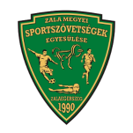
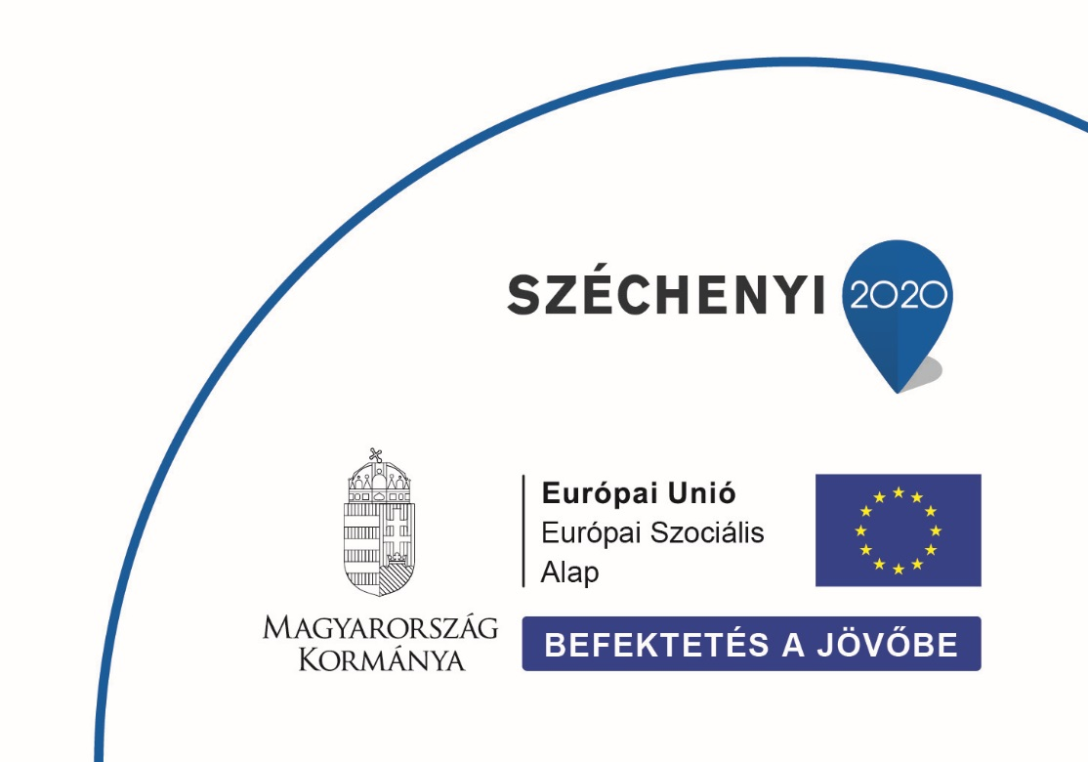

ZMSE ZALA MEGYEI SPORTSZÖVETSÉGEK EGYESÜLÉSE 8900 ZALAEGERSZEG BÍRÓ MÁRTON U. 37/A

